PREFEITURA MUNICIPAL DE INDAIATUBA
RELATÓRIO DE ACOMPANHAMENTO DAS ATIVIDADES DESENVOLVIDAS
AGOSTO/2026

Nº | ATIVIDADES |  | RESPONSÁVEL PELA AÇÃO | Nº DE ATENDIMENTOS PREVISTOS/ANO | INDICADORES REALIZADOS NO PERÍODO | MEIOS DE VERIFICAÇÃO | OBSERVAÇÃO
1 | Cursos de treinamento em manejo de animais silvestres |  | Associação Mata Ciliar | 15 participantes | 2 | Lista de presença  Fotos  Ficha de avaliação | Os cursos são agendados no decorrer do ano, não há uma data fixa
2 | Resgate de animais silvestres |  | Prefeitura | Ao menos 180 animais/ano | 8 |  | Pela prefeitura e/ou munícipes
3 | Recebimento e atendimento veterinário |  | Associação Mata Ciliar | Ao menos 180 animais/ano | 8 | Termo de entrada  RG  Prontuário  Fotos
4 | Processo de reabilitação |  | Associação Mata Ciliar | Ao menos 30 animais/ano | 381 | Fichas de acompanhamento  RG  Fotos
5 | Destinação | Óbitos | Associação Mata Ciliar | Ao menos 40 animais/ano | 5 | Ficha de destinação  Ficha de necrópsia  RG  Fotos | Os óbitos podem incluir animais provenientes de outros meses
5 | Destinação | Cativeiro | Associação Mata Ciliar | Ao menos 40 animais/ano | 0 | Ficha de destinação  Ficha de necrópsia  RG  Fotos | Os óbitos podem incluir animais provenientes de outros meses
6 | Soltura dos animais aptos |  | Associação Mata Ciliar | Ao menos 36 animais/ano | 0 | Ficha de destinação  RG  Fotos | As solturas podem incluir animais de outros períodos

RELATÓRIO DE RECEBIMENTO DE ANIMAIS SILVESTRES
PROVENIENTES DO MUNICÍPIO INDAIATUBA AGOSTO/2026

RG | DATA DE ENTRADA | NOME POPULAR | NOME CIENTÍFICO
63451 | 06/08/2026 | Gambá-de-orelha-branca | Didelphis albiventris
63452 | 06/08/2026 | Gambá-de-orelha-branca | Didelphis albiventris
63453 | 06/08/2026 | Gambá-de-orelha-branca | Didelphis albiventris
63480 | 12/08/2026 | Ouriço-cacheiro | Coendou spinosus
63629 | 14/08/2026 | Ouriço-cacheiro | Coendou spinosus
63636 | 15/08/2026 | Ouriço-cacheiro | Coendou spinosus
63726 | 23/08/2026 | Sanhaço-cinzento | Thraupis sayaca
63828 | 28/08/2026 | Beija-flor | Eupetomena macroura
TOTAL: 08 ANIMAIS

TABELA RESUMO
CLASSE | Nº DE ANIMAIS | %
Aves | 2 | 25%
Mamíferos | 6 | 75%
Répteis | 0 | 7,7
TOTAL | 8 | 100

RELAÇÃO DE DESTINAÇÕES DE ANIMAIS SILVESTRES AGOSTO/2026

RG | DATA DE ENTRADA | NOME POPULAR | NOME CIENTÍFICO | DESTINO | DATA DE SAÍDA
63451 | 06/08/2026 | Gambá-de-orelha-branca | Didelphis albiventris | OBITO | 09/08/2026
63452 | 06/08/2026 | Gambá-de-orelha-branca | Didelphis albiventris | OBITO | 07/08/2026
63480 | 12/08/2026 | Ouriço-cacheiro | Coendou spinosus | OBITO | 13/08/2026
63636 | 15/08/2026 | Ouriço-cacheiro | Coendou spinosus | OBITO | 17/08/2026
63828 | 28/08/2026 | Beija-flor | Eupetomena macroura | OBITO | 29/08/2026
TOTAL: 05 ANIMAIS

TABELA RESUMO
CLASSE | Nº DE ANIMAIS | SOLTURAS | ÓBITOS | TRANSFERÊNCIAS | FUGAS | %
Aves | 1 | 0 | 1 | 0 | 0 | 20%
Mamíferos | 4 | 0 | 4 | 0 | 0 | 80%
Répteis | 0 | 0 | 0 | 0 | 0 | 0
TOTAL | 5 | 0 | 0 | 0 | 0 | 100

ANIMAIS SILVESTRES PROVENIENTES DO MUNICÍPIO INDAIATUBA QUE PERMANECEM EM PROCESSO DE REABILITAÇÃO

Informamos, ainda, que está sendo feito uma atualização do registro histórico de fauna do banco de dados da AMC, seguindo as diretrizes do Sistema Integrado de Gestão de Fauna Silvestre da Secretaria de Meio Ambiente, Infraestrutura e Logística do Estado de São Paulo. Desta forma a tabela que apresenta os animais que permanecem em reabilitação ainda será modificada.

RG | DATA DE ENTRADA | NOME POPULAR | NOME CIENTÍFICO
36471 | 11/01/2022 | Gambá-de-orelha-branca | Didelphis albiventris
36640 | 21/01/2022 | Coruja-buraqueira | Athene cunicularia
36641 | 21/01/2022 | Corujinha-do-mato | Megascops choliba
36644 | 21/01/2022 | Bacurau | Nyctidromus albicollis
36945 | 08/02/2022 | Gambá-de-orelha-branca | Didelphis albiventris
36946 | 08/02/2022 | Gambá-de-orelha-branca | Didelphis albiventris
36947 | 08/02/2022 | Gambá-de-orelha-branca | Didelphis albiventris
36948 | 08/02/2022 | Gambá-de-orelha-branca | Didelphis albiventris
36949 | 08/02/2022 | Gambá-de-orelha-branca | Didelphis albiventris
37035 | 11/02/2022 | Periquitão-maracanã | Psittacara leucophthalmus
37044 | 11/02/2022 | Gambá-de-orelha-branca | Didelphis albiventris
37045 | 11/02/2022 | Gambá-de-orelha-branca | Didelphis albiventris
37165 | 19/02/2022 | Saracura-três-potes | Aramides cajaneus
37419 | 04/03/2022 | Periquitão-maracanã | Psittacara leucophthalmus
38953 | 28/06/2022 | Jabuti-piranga | Chelonoidis carbonaria
38954 | 28/06/2022 | Jabuti-piranga | Chelonoidis carbonaria
38955 | 28/06/2022 | Jabuti-piranga | Chelonoidis carbonaria
39479 | 09/09/2022 | Coleirinho | Sporophila caerulescens
39482 | 09/09/2022 | Trinca-ferro | Saltator similis
39484 | 09/09/2022 | Trinca-ferro | Saltator similis
40207 | 07/10/2022 | Corujinha-do-mato | Megascops choliba
41039 | 14/11/2022 | Corujinha-do-mato | Megascops choliba
41466 | 02/12/2022 | Corujinha-do-mato | Megascops choliba
42375 | 25/01/2023 | Gambá-de-orelha-preta | Didelphis aurita
42376 | 25/01/2023 | Gambá-de-orelha-preta | Didelphis aurita
42377 | 25/01/2023 | Gambá-de-orelha-preta | Didelphis aurita
42378 | 25/01/2023 | Gambá-de-orelha-preta | Didelphis aurita
42379 | 25/01/2023 | Periquitão-maracanã | Psittacara leucophthalmus
42462 | 01/02/2023 | Periquitão-maracanã | Psittacara leucophthalmus
43020 | 02/03/2023 | Corujinha-do-mato | Megascops choliba
43637 | 14/04/2023 | Jabuti-piranga | Chelonoidis carbonaria
43732 | 28/04/2023 | Periquitão-maracanã | Psittacara leucophthalmus
43772 | 05/05/2023 | Macaco-prego | Sapajus apella
44046 | 20/06/2023 | Canário-da-terra | Sicalis flaveola
44047 | 20/06/2023 | Canário-da-terra | Sicalis flaveola
44048 | 20/06/2023 | Canário-da-terra | Sicalis flaveola
45027 | 15/09/2023 | Mandarim | Taeniopygia guttata
45163 | 21/09/2023 | Gavião-carijó | Rupornis magnirostris
45818 | 09/10/2023 | Tucano-toco | Ramphastos toco
46066 | 17/10/2023 | Jabuti-piranga | Chelonoidis carbonaria
46375 | 01/11/2023 | Periquitão-maracanã | Psittacara leucophthalmus
46669 | 14/11/2023 | Corujinha-do-mato | Megascops choliba
47029 | 03/12/2023 | Irerê | Dendrocygna viduata
47030 | 03/12/2023 | Irerê | Dendrocygna viduata
47031 | 03/12/2023 | Irerê | Dendrocygna viduata
47032 | 03/12/2023 | Irerê | Dendrocygna viduata
47386 | 20/12/2023 | Gambá-de-orelha-branca | Didelphis albiventris
47386 | 20/12/2023 | Gambá-de-orelha-branca | Didelphis albiventris
47675 | 06/01/2024 | Gavião-carijó | Rupornis magnirostris
47826 | 12/01/2024 | Periquitão-maracanã | Psittacara leucophthalmus
47827 | 12/01/2024 | Periquitão-maracanã | Psittacara leucophthalmus
47989 | 19/01/2024 | Periquitão-maracanã | Psittacara leucophthalmus
49050 | 28/03/2024 | Gavião-carijó | Rupornis magnirostris
49859 | 07/08/2024 | Pica-pau-de-banda-branca | Dryocopus lineatus
49886 | 10/08/2024 | Arara-canindé | Ara ararauna
49986 | 22/08/2024 | Pássaro-preto | Gnorimopsar chopi
49987 | 22/08/2024 | Pássaro-preto | Gnorimopsar chopi
49988 | 22/08/2024 | Corrupião | Icterus jamacaii
49991 | 22/08/2024 | Sabiá-laranjeira | Turdus rufiventris
49994 | 22/08/2024 | Canário-da-terra | Sicalis flaveola
49995 | 22/08/2024 | Cardeal-do-nordeste | Paroaria dominicana
49997 | 22/08/2024 | Baiano | Sporophila nigricollis
49998 | 22/08/2024 | Baiano | Sporophila nigricollis
50000 | 22/08/2024 | Baiano | Sporophila nigricollis
50003 | 22/08/2024 | Coleirinha | Sporophila caerulescens
50004 | 22/08/2024 | Pássaro-preto | Gnorimopsar chopi
50005 | 22/08/2024 | Pássaro-preto | Gnorimopsar chopi
50035 | 23/08/2024 | Cardeal-do-nordeste | Paroaria dominicana
50104 | 30/08/2024 | Gambá-de-orelha-branca | Didelphis albiventris
50119 | 01/09/2024 | Gambá-de-orelha-branca | Didelphis albiventris
50275 | 09/09/2024 | Ouriço-cacheiro | Coendou spinosus
50362 | 13/09/2024 | Beija-flor tesoura | Eupetomena macroura
50363 | 13/09/2024 | Gambá-de-orelha-branca | Didelphis albiventris
50739 | 25/09/2024 | Ouriço-cacheiro | Coendou spinosus
50918 | 01/10/2024 | Sagui-de-tufo-preto | Callithrix aurita
51303 | 11/10/2024 | Corujinha-do-mato | Megascops choliba
51615 | 17/10/2024 | Gambá-de-orelha-branca | Didelphis albiventris
51616 | 17/10/2024 | Gambá-de-orelha-branca | Didelphis albiventris
51618 | 17/10/2024 | Gambá-de-orelha-branca | Didelphis albiventris
51619 | 17/10/2024 | Gambá-de-orelha-branca | Didelphis albiventris
51620 | 17/10/2024 | Gambá-de-orelha-branca | Didelphis albiventris
51648 | 18/10/2024 | Gambá-de-orelha-branca | Didelphis albiventris
51650 | 18/10/2024 | Gambá-de-orelha-branca | Didelphis albiventris
51652 | 18/10/2024 | Gambá-de-orelha-branca | Didelphis albiventris
51863 | 25/10/2024 | Corujinha-do-mato | Megascops choliba
51864 | 25/10/2024 | Corujinha-do-mato | Megascops choliba
51865 | 25/10/2024 | Periquitão-maracanã | Psittacara leucophthalmus
51866 | 25/10/2024 | Ouriço-cacheiro | Coendou spinosus
51957 | 29/10/2024 | Corujinha-do-mato | Megascops choliba
52161 | 06/11/2024 | Tigre-d 'água | Trachemys dorbigni
52162 | 06/11/2024 | Corujinha-do-mato | Megascops choliba
52338 | 14/11/2024 | Corujinha-do-mato | Megascops choliba
52398 | 18/11/2024 | Gambá-de-orelha-branca | Didelphis albiventris
52483 | 22/11/2024 | Falcão-peregrino | Falco peregrinus
52484 | 22/11/2024 | Jabuti-piranga | Chelonoidis carbonaria
52597 | 25/11/2024 | Andorinhão-do-temporal | Chaetura meridionalis
52598 | 25/11/2024 | Andorinhão-do-temporal | Chaetura meridionalis
52618 | 25/11/2024 | Quiri-quiri | Falco sparverius
52643 | 26/11/2024 | Teiú | Salvator merianae
52646 | 26/11/2024 | Andorinha-pequena-de-casa | Pygochelidon cyanoleuca
52648 | 26/11/2024 | Gambá-de-orelha-branca | Didelphis albiventris
52743 | 30/11/2024 | Coruja-buraqueira | Athene cunicularia
52744 | 30/11/2024 | Patativa | Sporophila plumbea
52981 | 11/12/2024 | Periquitão-maracanã | Psittacara leucophthalmus
52982 | 11/12/2024 | Avoante | Zenaida auriculata
52983 | 11/12/2024 | Avoante | Zenaida auriculata
52984 | 11/12/2024 | Quiri-quiri | Falco sparverius
53115 | 18/12/2024 | Pássaro-preto | Gnorimopsar chopi
53117 | 18/12/2024 | Corujinha-do-mato | Megascops choliba
53213 | 23/12/2024 | Periquitão-maracanã | Psittacara leucophthalmus
53300 | 30/12/2024 | Periquitão-maracanã | Psittacara leucophthalmus
53301 | 30/12/2024 | Periquitão-maracanã | Psittacara leucophthalmus
53302 | 30/12/2024 | Periquitão-maracanã | Psittacara leucophthalmus
53303 | 30/12/2024 | Periquitão-maracanã | Psittacara leucophthalmus
53304 | 30/12/2024 | Periquitão-maracanã | Psittacara leucophthalmus
53398 | 04/01/2025 | Periquitão-maracanã | Psittacara leucophthalmus
53498 | 08/01/2025 | Jabuti-piranga | Chelonoidis carbonaria
53499 | 08/01/2025 | Gambá-de-orelha-branca | Didelphis albiventris
53500 | 08/01/2025 | Maritaca | Psittacara leucophthalmus
53540 | 10/01/2025 | Maritaca | Psittacara leucophthalmus
53541 | 10/01/2025 | Maritaca | Psittacara leucophthalmus
53542 | 10/01/2025 | Maritaca | Psittacara leucophthalmus
53543 | 10/01/2025 | Maritaca | Psittacara leucophthalmus
53621 | 15/01/2025 | Maritaca | Psittacara leucophthalmus
53622 | 15/01/2025 | Maritaca | Psittacara leucophthalmus
53623 | 15/01/2025 | Maritaca | Psittacara leucophthalmus
53833 | 23/01/2025 | Periquitão-maracanã | Psittacara leucophthalmus
53834 | 23/01/2025 | Periquitão-maracanã | Psittacara leucophthalmus
54257 | 12/02/2025 | Maritaca | Psittacara leucophthalmus
54260 | 12/02/2025 | Maritaca | Psittacara leucophthalmus
54261 | 12/02/2025 | Maritaca | Psittacara leucophthalmus
54265 | 12/02/2025 | Maritaca | Psittacara leucophthalmus
54266 | 12/02/2025 | Maritaca | Psittacara leucophthalmus
54308 | 15/02/2025 | Maritaca | Psittacara leucophthalmus
54309 | 15/02/2025 | Maritaca | Psittacara leucophthalmus
54388 | 19/02/2025 | Maritaca | Psittacara leucophthalmus
54389 | 19/02/2025 | Maritaca | Psittacara leucophthalmus
54390 | 19/02/2025 | Maritaca | Psittacara leucophthalmus
54391 | 19/02/2025 | Maritaca | Psittacara leucophthalmus
54392 | 19/02/2025 | Corujinha-do-mato | Megascops choliba
54593 | 28/02/2025 | Ouriço-cacheiro | Sphiggurus spinosus
54702 | 05/03/2025 | Maritaca | Psittacara leucophthalmus
54703 | 05/03/2025 | Maritaca | Psittacara leucophthalmus
54704 | 05/03/2025 | Maritaca | Psittacara leucophthalmus
54705 | 05/03/2025 | Maritaca | Psittacara leucophthalmus
54707 | 05/03/2025 | Papagaio-verdadeiro | Amazona aestiva
54708 | 05/03/2025 | Maritaca | Psittacara leucophthalmus
54710 | 05/03/2025 | Maritaca | Psittacara leucophthalmus
54711 | 05/03/2025 | Maritaca | Psittacara leucophthalmus
54888 | 14/03/2025 | Maritaca | Psittacara leucophthalmus
54889 | 14/03/2025 | Maritaca | Psittacara leucophthalmus
54890 | 14/03/2025 | Maritaca | Psittacara leucophthalmus
54893 | 14/03/2025 | Maritaca | Psittacara leucophthalmus
54894 | 14/03/2025 | Maritaca | Psittacara leucophthalmus
54895 | 14/03/2025 | Avoante | Zenaida auriculata
54896 | 14/03/2025 | Asa branca | Patagioenas picazuro
55042 | 22/03/2025 | Maritaca | Psittacara leucophthalmus
55043 | 22/03/2025 | Gavião-carijó | Rupornis magnirostris
55120 | 26/03/2025 | Coleirinho | sporophila caerulescens
55163 | 29/03/2025 | Maritaca | Psittacara leucophthalmus
55217 | 02/04/2025 | Gambá de orelha branca | Didelphis albiventris
55218 | 02/04/2025 | Quero-quero | Vanellus chilensis
55298 | 10/04/2025 | Gambá-de-orelha-branca | Didelphis albiventris
55359 | 17/04/2025 | Sagui-de-tufo-preto | Callithrix penicillata
55360 | 17/04/2025 | Alma-de-gato | Piaya cayana
55383 | 21/04/2025 | Maritaca | Psittacara leucophthalmus
55384 | 21/04/2025 | Carcará | Caracara plancus
55385 | 21/04/2025 | Gavião-carijó | Rupornis magnirostris
55386 | 21/04/2025 | Cágado-de-barbicha | Phrynops geoffroanus
55564 | 09/05/2025 | Veado-catingueiro | Mazama gouazoubira
55689 | 03/06/2025 | Macaco-prego | Sapajus libidinosus
55973 | 19/06/2025 | Alma-de-gato | Piaya cayana
55974 | 19/06/2025 | Saracura | Aramides saracura
56070 | 05/07/2025 | Gambá-de-orelha-branca | Didelphis albiventris
56071 | 05/07/2025 | Maritaca | Psittacara leucophthalmus
56072 | 05/07/2025 | Corujinha-do-mato | Athene cunicularia
56375 | 19/08/2025 | Ouriço-cacheiro | Sphiggurus spinosus
56376 | 19/08/2025 | Maritaca | Psittacara leucophthalmus
56427 | 24/08/2025 | Papagaio-verdadeiro | Amazona aestiva
56534 | 30/08/2025 | Gambá-de-orelha-branca | Didelphis albiventris
56722 | 09/09/2025 | Ouriço-cacheiro | Erinaceus europaeus
56723 | 09/09/2025 | Sabiá do campo | Mimus saturninus
56726 | 09/09/2025 | Gambá-de-orelha-preta | Didelphis aurita
56727 | 09/09/2025 | Gambá-de-orelha-preta | Didelphis aurita
56955 | 18/09/2025 | Tucano-toco | Ramphastos toco
56956 | 18/09/2025 | Gambá-de-orelha-preta | Didelphis aurita
56957 | 18/09/2025 | Gambá-de-orelha-preta | Didelphis aurita
56958 | 18/09/2025 | Gambá-de-orelha-preta | Didelphis aurita
56959 | 18/09/2025 | Gambá-de-orelha-preta | Didelphis aurita
56960 | 18/09/2025 | Gambá-de-orelha-preta | Didelphis aurita
56961 | 18/09/2025 | Ave não identificada | Espécie não identificada
56967 | 18/09/2025 | Ave não identificada | Espécie não identificada
56968 | 18/09/2025 | Ave não identificada | Espécie não identificada
57071 | 23/09/2025 | Urutau | Nyctibius griseus
57073 | 23/09/2025 | Gambá-de-orelha-preta | Didelphis aurita
57074 | 23/09/2025 | Gambá-de-orelha-preta | Didelphis aurita
57075 | 23/09/2025 | Gambá-de-orelha-preta | Didelphis aurita
57233 | 25/09/2025 | Beija-flor-tesoura | Eupetomena macroura
57235 | 25/09/2025 | Corujinha-do-mato | Megascops choliba
57236 | 25/09/2025 | Maritaca | Psittacara leucophthalmus
57237 | 25/09/2025 | Maritaca | Psittacara leucophthalmus
57238 | 25/09/2025 | Maritaca | Psittacara leucophthalmus
57239 | 25/09/2025 | Maritaca | Psittacara leucophthalmus
57240 | 25/09/2025 | Maritaca | Psittacara leucophthalmus
57261 | 25/09/2025 | Tigre d'agua | Trachemys dorbigni
57262 | 25/09/2025 | Tigre d'agua | Trachemys dorbigni
57291 | 26/09/2025 | Asa branca | Patagioenas picazuro
57292 | 26/09/2025 | Maritaca | Psittacara leucophthalmus
57294 | 26/09/2025 | Corujinha-do-mato | Megascops choliba
57500 | 01/10/2025 | Bem-te-vi | Pitangus sulphuratus
57518 | 02/10/2025 | Pato | Espécie não identificada
57583 | 03/10/2025 | Gambá-de-orelha-branca | Didelphis albiventris
57610 | 03/10/2025 | Gambá-de-orelha-branca | Didelphis albiventris
57611 | 03/10/2025 | Gambá-de-orelha-branca | Didelphis albiventris
57660 | 06/10/2025 | Jacu | Penelope obscura
57661 | 06/10/2025 | Gavião-asa-de-telha | Parabuteo unicinctus
57851 | 10/10/2025 | Gambá-de-orelha-branca | Didelphis albiventris
57853 | 10/10/2025 | Passeriforme | Espécie não identificada
57854 | 10/10/2025 | Passeriforme | Espécie não identificada
57856 | 10/10/2025 | Gambá-de-orelha-branca | Didelphis albiventris
57857 | 10/10/2025 | Maritaca | Psittacara leucophthalmus
57858 | 10/10/2025 | Urutau | Nyctibius griseus
58058 | 16/10/2025 | Corrupião | Icterus jamacaii
58059 | 16/10/2025 | Gambá-de-orelha-branca | Didelphis albiventris
58060 | 16/10/2025 | Gambá-de-orelha-branca | Didelphis albiventris
58061 | 16/10/2025 | Gambá-de-orelha-branca | Didelphis albiventris
58062 | 16/10/2025 | Gambá-de-orelha-branca | Didelphis albiventris
58063 | 16/10/2025 | Gambá-de-orelha-branca | Didelphis albiventris
58064 | 16/10/2025 | Gambá-de-orelha-branca | Didelphis albiventris
58093 | 17/10/2025 | Gambá-de-orelha-branca | Didelphis albiventris
58240 | 22/10/2025 | Trinca-ferro | Saltator similis
58241 | 22/10/2025 | Trinca-ferro | Saltator similis
58242 | 22/10/2025 | Trinca-ferro | Saltator similis
58243 | 22/10/2025 | Trinca-ferro | Saltator similis
58244 | 22/10/2025 | Trinca-ferro | Saltator similis
58245 | 22/10/2025 | Canário-da-terra | Sicalis flaveola
58246 | 22/10/2025 | Canário-da-terra | Sicalis flaveola
58247 | 22/10/2025 | Canário-da-terra | Sicalis flaveola
58248 | 22/10/2025 | Canário-da-terra | Sicalis flaveola
58249 | 22/10/2025 | Canário-da-terra | Sicalis flaveola
58250 | 22/10/2025 | Canário-da-terra | Sicalis flaveola
58251 | 22/10/2025 | Canário-da-terra | Sicalis flaveola
58252 | 22/10/2025 | Canário-da-terra | Sicalis flaveola
58253 | 22/10/2025 | Canário-da-terra | Sicalis flaveola
58254 | 22/10/2025 | Canário-da-terra | Sicalis flaveola
58255 | 22/10/2025 | Canário-da-terra | Sicalis flaveola
58256 | 22/10/2025 | Canário-da-terra | Sicalis flaveola
58257 | 22/10/2025 | Canário-da-terra | Sicalis flaveola
58258 | 22/10/2025 | Canário-da-terra | Sicalis flaveola
58259 | 22/10/2025 | Canário-da-terra | Sicalis flaveola
58260 | 22/10/2025 | Gambá-de-orelha-branca | Didelphis albiventris
58338 | 24/10/2025 | Gambá-de-orelha-branca | Didelphis albiventris
58340 | 24/10/2025 | Gambá-de-orelha-branca | Didelphis albiventris
58341 | 24/10/2025 | Gambá-de-orelha-branca | Didelphis albiventris
58342 | 24/10/2025 | Irerê | Dendrocygna viduata
58343 | 24/10/2025 | Irerê | Dendrocygna viduata
58344 | 24/10/2025 | Irerê | Dendrocygna viduata
58345 | 24/10/2025 | Irerê | Dendrocygna viduata
58346 | 24/10/2025 | Irerê | Dendrocygna viduata
58347 | 24/10/2025 | Irerê | Dendrocygna viduata
58348 | 24/10/2025 | Irerê | Dendrocygna viduata
58349 | 24/10/2025 | Irerê | Dendrocygna viduata
58350 | 24/10/2025 | Irerê | Dendrocygna viduata
58351 | 24/10/2025 | Irerê | Dendrocygna viduata
58352 | 24/10/2025 | Irerê | Dendrocygna viduata
58476 | 29/10/2025 | Gamba-de-orelha-branca | Didelphis albiventris
58477 | 29/10/2025 | Gambá-de-orelha-branca | Didelphis albiventris
58478 | 29/10/2025 | Gambá-de-orelha-branca | Didelphis albiventris
58480 | 29/10/2025 | Sagui-de-tufo-preto | Callithrix penicillata
58500 | 30/10/2025 | Gambá-de-orelha-branca | Didelphis albiventris
58501 | 30/10/2025 | Gambá-de-orelha-branca | Didelphis albiventris
58502 | 30/10/2025 | Gambá-de-orelha-branca | Didelphis albiventris
58745 | 10/11/2025 | Gambá-de-orelha-branca | Didelphis albiventris
58746 | 10/11/2025 | Gambá-de-orelha-branca | Didelphis albiventris
58747 | 10/11/2025 | Gambá-de-orelha-branca | Didelphis albiventris
58748 | 10/11/2025 | Ouriço-cacheiro | Sphiggurus spinosus
58749 | 10/11/2025 | Gambá-de-orelha-branca | Didelphis albiventris
58849 | 14/11/2025 | Gambá-de-orelha-branca | Didelphis albiventris
58860 | 14/11/2025 | Andorinha-pequena-de-casa | Pygochelidon cyanoleuca
58861 | 14/11/2025 | Gambá-de-orelha-branca | Didelphis albiventris
58862 | 14/11/2025 | Gambá-de-orelha-branca | Didelphis albiventris
58892 | 15/11/2025 | Bem-te-vi | Pitangus sulphuratus
59141 | 25/11/2025 | Ouriço-cacheiro | Sphiggurus spinosus
59142 | 25/11/2025 | Coruja-buraqueira | Athene cunicularia
59588 | 12/12/2025 | Maritaca | Psittacara leucophthalmus
59590 | 12/12/2025 | Avoante | Zenaida auriculata
59591 | 12/12/2025 | Avoante | Zenaida auriculata
60021 | 29/12/2025 | Coruja-do-mato | Strix aluco
60412 | 10/01/2026 | Gambá-de-orelha-branca | Didelphis albiventris
60413 | 10/01/2026 | Gambá-de-orelha-branca | Didelphis albiventris
60414 | 10/01/2026 | Gambá-de-orelha-branca | Didelphis albiventris
60415 | 10/01/2026 | Gambá-de-orelha-branca | Didelphis albiventris
60416 | 10/01/2026 | Canário-da-terra | Sicalis flaveola
60823 | 22/01/2026 | Avoante | Zenaida auriculata
60960 | 28/01/2026 | Gambá-de-orelha-branca | Didelphis albiventris
61025 | 30/01/2026 | Gambá-de-orelha-branca | Didelphis albiventris
61462 | 20/02/2026 | Maritaca | Psittacara leucophthalmus
61463 | 20/02/2026 | Maritaca | Psittacara leucophthalmus
61464 | 20/02/2026 | Maritaca | Psittacara leucophthalmus
61465 | 20/02/2026 | Maritaca | Psittacara leucophthalmus
61295 | 13/02/2026 | Corujinha-do-mato | Megascops choliba
61296 | 13/02/2026 | Gambá-de-orelha-branca | Didelphis albiventris
61297 | 13/02/2026 | Gambá-de-orelha-branca | Didelphis albiventris
61468 | 20/02/2026 | Ovo | Espécie não identificada
61100 | 04/02/2026 | Maritaca | Psittacara leucophthalmus
61101 | 04/02/2026 | Maritaca | Psittacara leucophthalmus
61102 | 04/02/2026 | Maritaca | Psittacara leucophthalmus
61103 | 04/02/2026 | Maritaca | Psittacara leucophthalmus
61302 | 13/02/2026 | Maritaca | Psittacara leucophthalmus
61339 | 14/02/2026 | Bem-te-vi | Pitangus sulphuratus
61340 | 14/02/2026 | Gambá-de-orelha-branca | Didelphis albiventris
61690 | 26/02/2026 | Sanhaço-cinzento | Tangara sayaca
61693 | 26/02/2026 | Maritaca | Psittacara leucophthalmus
61694 | 26/02/2026 | Maritaca | Psittacara leucophthalmus
61695 | 26/02/2026 | Maritaca | Psittacara leucophthalmus
61696 | 26/02/2026 | Maritaca | Psittacara leucophthalmus
61742 | 28/02/2026 | Maritaca | Psittacara leucophthalmus
61743 | 28/02/2026 | Maritaca | Psittacara leucophthalmus
61744 | 28/02/2026 | Maritaca | Psittacara leucophthalmus
61799 | 03/03/2026 | Azulão | Cyanoloxia brissonii
61802 | 03/03/2026 | Azulão | Cyanoloxia brissonii
61803 | 03/03/2026 | Azulão | Cyanoloxia brissonii
61804 | 03/03/2026 | Azulão | Cyanoloxia brissonii
61805 | 03/03/2026 | Azulão | Cyanoloxia brissonii
61806 | 03/03/2026 | Azulão | Cyanoloxia brissonii
61809 | 03/03/2026 | Azulão | Cyanoloxia brissonii
61810 | 03/03/2026 | Azulão | Cyanoloxia brissonii
61812 | 03/03/2026 | Azulão | Cyanoloxia brissonii
61813 | 03/03/2026 | Azulão | Cyanoloxia brissonii
61816 | 03/03/2026 | Azulão | Cyanoloxia brissonii
61817 | 03/03/2026 | Azulão | Cyanoloxia brissonii
61824 | 03/03/2026 | Azulão | Cyanoloxia brissonii
61827 | 03/03/2026 | Azulão | Cyanoloxia brissonii
61829 | 03/03/2026 | Azulão | Cyanoloxia brissonii
61832 | 03/03/2026 | Azulão | Cyanoloxia brissonii
61841 | 03/03/2026 | Azulão | Cyanoloxia brissonii
61849 | 03/03/2026 | Coleirinho | Sporophila caerulescens
61850 | 03/03/2026 | Coleirinho | Sporophila caerulescens
61851 | 03/03/2026 | Canário-da-terra | Sicalis flaveola
61852 | 03/03/2026 | Maritaca | Psittacara leucophthalmus
61853 | 03/03/2026 | Maritaca | Psittacara leucophthalmus
61959 | 06/03/2026 | Maritaca | Psittacara leucophthalmus
61960 | 06/03/2026 | Maritaca | Psittacara leucophthalmus
61963 | 06/03/2026 | Gambá-de-orelha-branca | Didelphis albiventris
61964 | 06/03/2026 | Gambá-de-orelha-branca | Didelphis albiventris
61965 | 06/03/2026 | Gambá-de-orelha-branca | Didelphis albiventris
62090 | 13/03/2026 | Jabuti-piranga | Chelonoidis carbonaria
62091 | 13/03/2026 | Maritaca | Psittacara leucophthalmus
62256 | 20/03/2026 | Gambá-de-orelha-branca | Didelphis albiventris
62426 | 29/03/2026 | Sagui-de-tufo-preto | Callithrix penicillata
62427 | 29/03/2026 | Maritaca | Psittacara leucophthalmus
62561 | 09/04/2026 | Gambá-de-orelha-branca | Didelphis albiventris
62562 | 09/04/2026 | Gambá-de-orelha-branca | Didelphis albiventris
62563 | 09/04/2026 | Gambá-de-orelha-branca | Didelphis albiventris
62564 | 09/04/2026 | Gambá-de-orelha-branca | Didelphis albiventris
62565 | 09/04/2026 | Gambá-de-orelha-branca | Didelphis albiventris
62575 | 09/04/2026 | Marreca-ananaí | Amazonetta brasiliensis
62644 | 15/04/2026 | Gambá-de-orelha-branca | Didelphis albiventris
62662 | 17/04/2026 | Maritaca | Psittacara leucophthalmus
62689 | 22/04/2026 | Maritaca | Psittacara leucophthalmus
62807 | 04/05/2026 | Maritaca | Psittacara leucophthalmus
62808 | 04/05/2026 | Urubu | Coragyps atratus
62943 | 23/05/2026 | Coruja-buraqueira | Athene cunicularia
62944 | 23/05/2026 | Gambá-de-orelha-branca | Didelphis albiventris
63022 | 03/06/2026 | Gambá-de-orelha-branca | Didelphis albiventris
63284 | 14/07/2026 | Coleirinho | Sporophila caerulescens
63285 | 14/07/2026 | Coleirinho | Sporophila caerulescens
63286 | 14/07/2026 | Coleirinho | Sporophila caerulescens
63287 | 14/07/2026 | Azulão | Cyanoloxia brissonii
63288 | 14/07/2026 | Sabiá-barranco | Turdus leucomelas
63289 | 14/07/2026 | Cardeal-do-nordeste | Paroaria dominicana
63290 | 14/07/2026 | Canário-da-terra | Sicalis flaveola
63291 | 14/07/2026 | Canário-da-terra | Sicalis flaveola
63345 | 22/07/2026 | Maritaca | Psittacara leucophthalmus
63346 | 22/07/2026 | Maritaca | Psittacara leucophthalmus
63371 | 27/07/2026 | Gavião-carijó | Rupornis magnirostris
63372 | 27/07/2026 | Carcará | Caracara plancus
63373 | 27/07/2026 | Jabuti | Chelonoidis denticulata
63453 | 06/08/2026 | Gambá-de-orelha-branca | Didelphis albiventris
63629 | 14/08/2026 | Ouriço-cacheiro | Coendou spinosus
63726 | 23/08/2026 | Sanhaço-cinzento | Thraupis sayaca
TOTAL: 381 ANIMAIS

RELATÓRIO FOTOGRÁFICO DE ANIMAIS SILVESTRES NO MÊS DE AGOSTO DO MUNICÍPIO DE INDAIATUBA

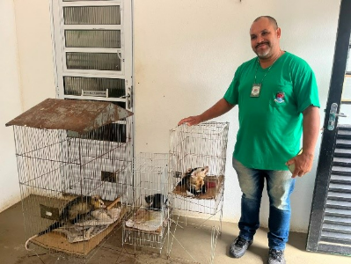
(63451 e 63452) Gambás-de-orelha-branca e (63453) Gambá-de-orelha-branca, mãe com 6 recém-nascidos, resgate urbano. Provenientes de Indaiatuba e entregues pela Zoonoses de Indaiatuba no dia 07/08/2026.

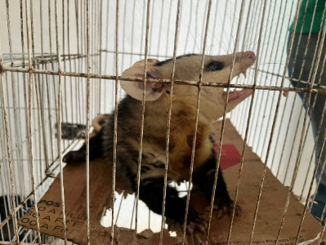
(63451 e 63452) Gambás-de-orelha-branca

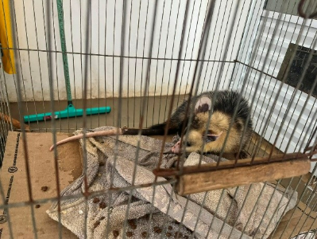
(63451 e 63452) Gambás-de-orelha-branca

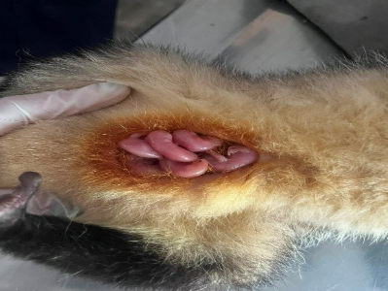
(63453) Gambá-de-orelha-branca

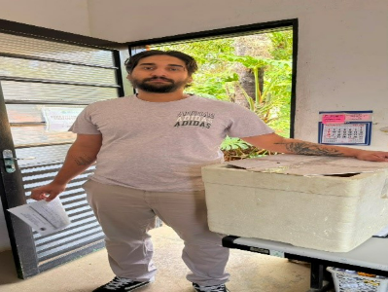
(63480) Ouriço-cacheiro, encontrado caído na rua, sem apoio dos membros pélvicos. Proveniente de Indaiatuba e entregue pela Prefeitura de Indaiatuba no dia 12/08/2026.

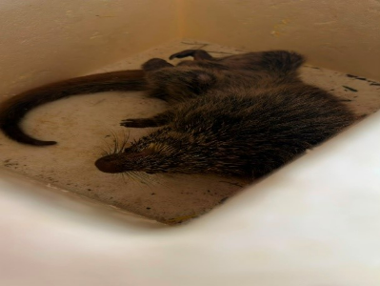
(63480) Ouriço-cacheiro

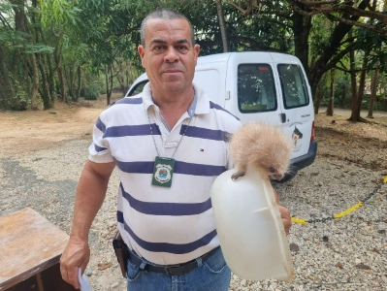
(63629) Ouriço-cacheiro, encontrado preso em uma tela de alambrado, com lesões no dorso e na extremidade da cauda. Proveniente de Indaiatuba e entregue pela Secretaria de Meio Ambiente de Indaiatuba no dia 14/08/2026.

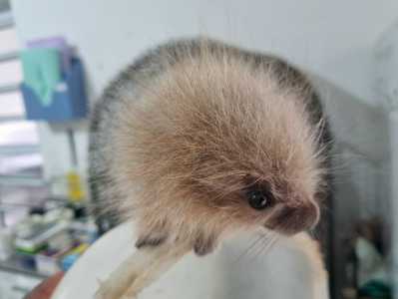
(63629) Ouriço-cacheiro

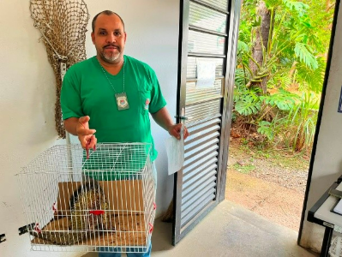
(63636) Ouriço-cacheiro, encontrado em um fio elétrico de rodovia, com lesões de queimaduras. Proveniente de Indaiatuba e entregue pela Prefeitura de Indaiatuba no dia 15/08/2026.

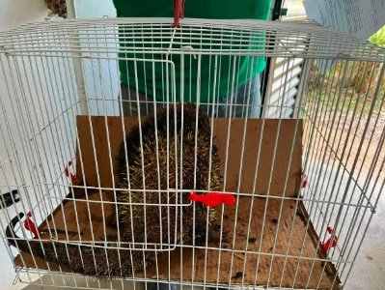
(63636) Ouriço-cacheiro

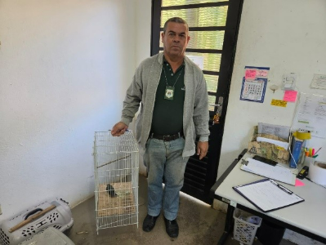
(63726) Sanhaço. Proveniente de Indaiatuba e entregue pela Secretaria de Meio Ambiente de Indaiatuba no dia 23/08/2026.

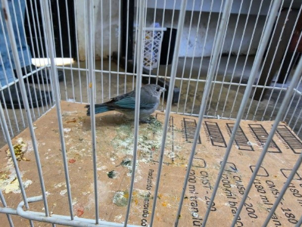
(63726) Sanhaço

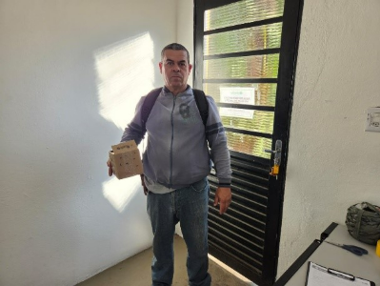
(63828) Beija-flor, encontrado debilitado, em decúbito. Proveniente de Indaiatuba e entregue pela Prefeitura e pela Secretaria de Meio Ambiente de Indaiatuba no dia 28/08/2026.

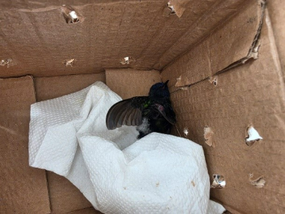
(63828) Beija-flor

